Kouříte? Můžete tím zvýšit pravděpodobnost, že i z vašich dětí budou kuřáci

Zajímá vás, jaké charakteristiky rodinného prostředí mohou ovlivňovat výskyt rizikového chování u patnáctiletých? Tuto otázku se ve svém výzkumu publikovaném v časopise Českomoravské psychologické společnosti Psychologie snažili zodpovědět Jan Sebastian Novotný a Petr Okrajek.
Rizikové chování (jako například kouření, užívání alkoholu, agresivita nebo záškoláctví, na něž byl výzkum zaměřen) může mít negativní vliv na zdraví dítěte případně je dokonce sociálně-patologickým jevem.
Pomocí dotazníků vědci získali data od 1635 dětí (52 % z tohoto počtu byli chlapci a 48 % dívky), jejich rodičů a ošetřujících lékařů a po jejich zpracování došli k zajímavým závěrům.
Nejvýznamnější vliv rodinných charakteristik byl odhalen u problematiky kouření: pokud se k tomuto zlozvyku přiznal jeden z rodičů, ke kuřáctví se přihlásilo 47 % dětí. Na tom, zda je kuřákem matka či otec přitom nezáleží. Jestliže na otázku, zda kouří, kladně odpověděli rodiče oba, bylo kouření potomka zjištěno dokonce v 52 % případů. Naopak, pokud jsou oba rodiče nekuřáci, v 66 % případů je tomu stejně i u jejich dětí.
Taktéž hádky rodičů s adolescenty významně ovlivňují některé projevy rizikového chování. Nejvýraznější rozdíly byly zaznamenány především u již zmíněného kouření, ale také například u poruch chování a pití alkoholu. V případě přítomnosti konfliktů počet dětí, které kouří, vzrostl o 9 procentních bodů oproti situaci, kdy konflikty chybí, u pití alkoholu byl zjištěn rozdíl 7 procentních bodů.
Ke zvýšenému riziku kouření a pití alkoholu u mladistvých přispívá také častější nepřítomnost rodičů (respektive matky), ať už je způsobena přílišnou pracovní vytížeností nebo dlouhodobější hospitalizací. Je tomu tak pravděpodobně kvůli zhoršené možnosti komunikace a s tím spojenému oslabení výchovného vlivu. Naopak v případě, že je matka nezaměstnaná, objevuje se u dítěte vyšší tendence k agresivnímu chování.
Jak si tedy výsledky výzkumu vyložit? Na první pohled se zdá samozřejmé, že rodinné prostředí velmi významně působí na rizikové chování dětí. Na druhou stranu je ale možné, že v některých případech je tomu obráceně - problémové dítě může způsobovat problémy v celé rodině - například pokud jde o konflikty dětí s rodiči. Výsledky výzkumu tedy samy o sobě nejsou schopny jednoznačně prokázat příčinný vztah.
V otázce kouření je ovšem přímý vliv rodičů patrný - potomek v podstatě napodobuje chování svých rodičovských vzorů. Pokud se zaměříme na děti nekuřáků, zjistíme, že kouří pouze 34 % z nich, zatímco v případě dětí kuřáků je to 52 %, což je poměrně výrazný rozdíl. Jestliže tedy ani jeden z rodičů nekouří, je pravděpodobnost, že jejich děti kouří, podstatně nižší než v případě, že rodiče kuřáky jsou. Rozdíly jsou dobře patrné z grafického znázornění.
Znamená to tedy, že pokud kouříte, jste přímo zodpovědní za kouření svých dětí? Ne tak docela. Je totiž nutné vzít v úvahu také nezanedbatelný vliv dalších faktorů jako například školního prostředí, přátel či partnerů adolescentů. Přesto však rodinné prostředí nepochybně hraje velmi významnou roli.

Vztah kouření rodičů a dítěte
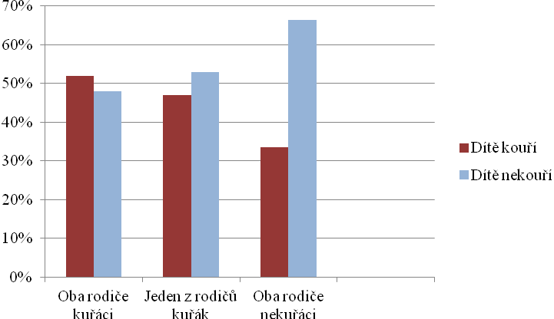

Zdroj: Novotný, J.S. & Okrajek, P. (2012). Vliv vybraných charakteristik rodinného prostředí na rizikové chování 15tiletých adolescentů. E-psychologie [online], 6 (2), 9-21 [cit. 1. 5. 2013].
Dostupný z WWW: <http://e-psycholog.eu/pdf/novotny-okrajek.pdf>.

Líbí se mi, že jste se pokusila jít do hloubky ohledně těch výsledků u kouření. I když ten vliv… Opravu považuji za dostatečnou. 10b

